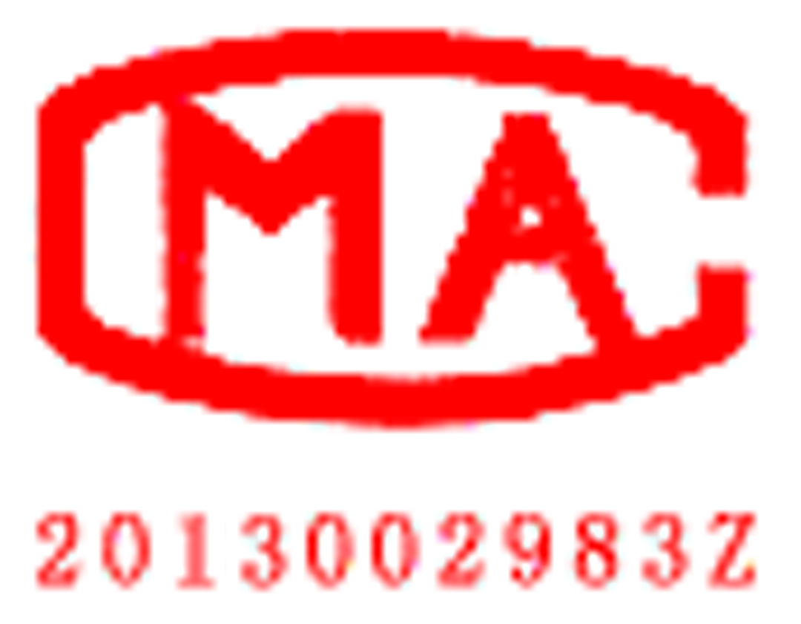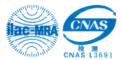

检 验 报 告

INSPECTION CERTIFICATE

国石中[2013]质检字第12006115号

受检单位：北京四惠鄂通石材经销部

Applicant
产品名称： 黑金沙

Sampie Description
检验类别： 委 托 检 验
Test Type



国家石材质量监督检验中心
National Stone Quality Supervision and Inspection Center
国家石材质量监督检验测试中心
Nationgal Stone Quality Supervision and Inspection Center
检 验 报 告
INSPECTION CERTIFICATE
国石中[2013]质检字第12006115号 共3页第1页
产品名称 | 黑金沙 | 型号规格 | （50×50×50）mm
受检单位 | 北京四惠鄂通石材经销部 | 检验类别 | 委托检验
生产单位 | 北京四惠鄂通石材经销部 | 样品等级 | ——
抽样地点 | —— | 到样日期 | 2013年3月8日
样品数量 | 5块 | 送样者 | 李明灿
抽样基数 | —— | 原编号或  生产日期 | ——
检验依据 | GB/T9966-2001《天然饰面石材试验方法》  GB/T18601-2001《天然大理石建筑板材》 | 检验项目 | 体积密度、吸水率、干燥压缩强度、干燥与水饱和弯曲强度
仪器设备 | WD-10c电子万能试验机、WE-60液压式万能试验机、  TS2000电子天平、CS1012电热鼓风干燥箱
检验结论：
按GB/T9966—2001标准对该单位送检的黑金沙样品进行了体积密度、吸
水率、干燥压缩强度、干燥与水饱和弯曲强度四项检验，检验结果（见附页）均
达到GB/T9966—2001标准的技术要求。

2013年03月16日

（盖 章）
备 注：

本结果只对检验样品负责
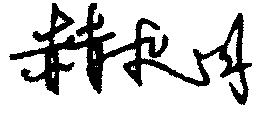
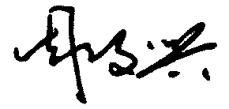
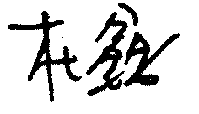
批准： 审核： 编制：
检验单位地址：北京市朝阳区东坝红松园1号 电话65492561 65492557 邮编：100018
国家石材质量监督检验测试中心检验报告附页
国石中[2013]质检字第12006115号 样品名称：黑金沙 共3页第3页
序号 | 检验项目 | 计量单位 | 标准技术[GB/T18601-2001] | 检验数量（块） | 检验数据 |  |  | 低于、达到或超过标准 | 备注
 |  |  |  |  | 最大值 | 最小值 | 平均值 | 低于、达到或超过标准 | 备注
1 | 体积密度 | G/cm³ | ≥2.25 | 5 | 2.68 | 2.66 | 2.67 | 达到 | ——
2 | 吸水率 | % | ≤0.60 | 5 | 0.56 | 0.52 | 0.54 | 达到 | ——
3 | 干燥压缩强度 | Mpa | ≥100.0 | 5 | 101.5 | 101.3 | 101.4 | 达到 | ——
4 | 干燥弯曲强度 | Mpa | ≥8.0 | 5 | 9.7 | 9.3 | 9.5 | 达到 | ——
4 | 水饱和弯曲强度 | Mpa | ≥8.0 | 5 | 9.3 | 8.9 | 9.1 | 达到 | ——
以 下 空 白
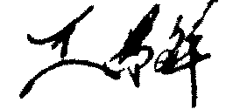
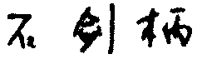
检测室负责人： 主检：
国家建筑材料工业石材质量监督检验测试中心

Stone Materials Quality Inspection & Test Center of China Building Materials Industry
检 验 报 告
INSPECTION CERTIFICATE
国石中[2013]质检字第12006115号 共3页第2页
产品名称 | 黑金沙 | 型号规格 | 随形
受检单位 | 北京四惠鄂通石材经销部 | 检验类别 | 委托检验
生产单位 | 北京博瑞雅秀石材经营部 | 样品等级 | ——
抽样地点 | —— | 到样日期 | 2013年3月8日
样品数量 | 5.7kg | 送样者 | 李明灿
抽样基数 | —— | 原编号或  生产日期 | ——
检验依据 | GB6566-2001  《建筑材料放射性核素限量》 | 检验项目 | 放射性素比活度
检验结论：
根据室内低本底高分辨率多道Y能谱仪分析结果，该单位送检的埃及米黄
样品中的放射性核素比活度为：
镭（Ra）—226 | 钍（Th）—232 | 钾（K）—40
60.65±12.20Bq/kg | 150.35±14.55 Bq/kg | 1535.65±120.53Bq/kg
依据GB6566-2001标准，该样品的内照射指数（l_{Ra}）为0.31，外照射指数（l_{Y}）
为0.98，综合判定为A类装修材料。A类装修材料产销与使用范围不受限制。

2013年03月16日

（盖 章）
备 注：
1．A类装修材料要求为：l_{Ra}≤1.0和l_{Y}≤1.3
2．本结果只对检验样品负责
批准： 审核： 编制：

